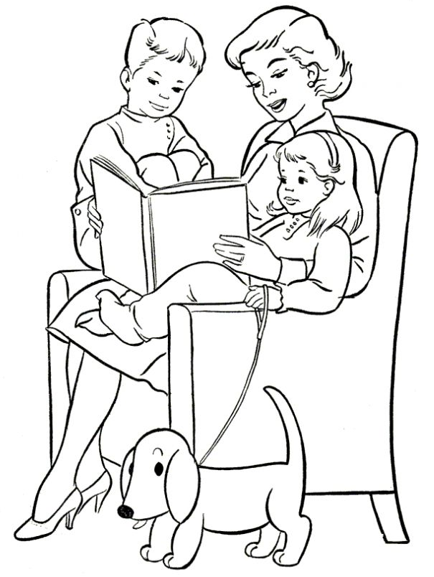
Роль родителей в речевом развитии ребенка
В развитии речи детей ведущая роль принадлежит родителям. От культуры речи взрослых, от того, как общается родитель с ребенком, сколько времени и сил уделяет речевому общению с ним, зависят успехи дошкольника в усвоении языка. Необходимо помнить:
1. Речь взрослого лучше воспринимается детьми, если она эмоциональна, доброжелательна и спокойна. Постарайтесь не допускать в разговоре с детьми повышенного, раздраженного тона, грубых выражений.
2. Правильно произносимые родителями звуки родного языка - образец для речи детей. Недопустимо "подлаживание" под детскую речь, сюсюканье.
3. Чем разнообразнее и богаче словарь взрослого, чем ярче насыщеннее его речь, тем больше слов могут усвоить дети. Шире используйте устное народное творчество, пословицы, поговорки. Читайте детям произведения художественной литературы, учите с ними стихи, беседуйте.
4. Общаясь с детьми, не спешите, т.к. торопливая речь непонятна и трудна для детей.
5. Постарайтесь критично относиться к своей речи, не использовать слова и выражения, которые засоряют речь: ну вот; так сказать; значит.
6. Очень важно научить ребенка правильно и последовательно пересказывать содержание книг, четко высказывать свои мысли. Просите ребенка рассказывать о том, что его окружает, где он был, что интересного увидел или узнал. Пусть ребенок отвечает на ваши вопросы полными предложениями, а не одно словно "да", "нет".
7. Гуляя с детьми, обращайте внимание на явления в природе. Например, зимой. Зимой часто идет снег. Понаблюдайте, как он падает, как во время снегопада снег кружится в воздухе. Спросите детей, куда он ложится. После снегопада покажите, какие высокие сугробы намело на улице, как убирают улицы снегоочистительными машинами. В морозную погоду рассмотрите с детьми снежинки. Многие дети пытаются пробовать снег. Покажите им, что снег бывает грязный: наберите снег в чашку, в помещении он растает, а не дне останется грязная вода. Пойдите с детьми на каток, расскажите и покажите, что лед твердый и прозрачный. Каток заливают водой, и она на морозе замерзает, по льду можно кататься на коньках. Учите детей наблюдать и объяснять такие понятия, как тепло или холодно, морозно. Солнечный день или пасмурный. Идет снег или нет (снегопад). Если дует ветер (вьюжно). Во время оттепели покажите, как снег изменится. Спросите, из какого снега лучше делать постройки, лепить снеговика.
8. Родители, находясь рядом с ребенком, все время должны разговаривать с ним, постоянно обращать его внимание на окружающие предметы, называть их, рассказывать об их значении и, когда возможно, о происхождении этих предметов. Чем шире и богаче словарный запас ребенка, тем глубже его мышление. Очень важно научить ребенка спрашивать о непонятных словах. В любой детской книжке, которую родители читают своему ребенку, бывает много непонятных слов и выражений. Сами родители не всегда могут определить, какое слово или выражение будет ему понятно. Поэтому, если ребенок спрашивает, что обозначает то или иное слово, это значит, что он не просто слушает, а пытается понять читаемое, думает. Без словарной работы, без объяснения непонятных слов и выражений чтение любой, даже самой хорошей книжки будет бесполезным занятием.
Ученые утверждают, что до пяти лет ребенок при нормальном развитии должен усвоить 2,5 - 3 тысячи слов, в то время, как от 5 до 60 лет он усваивает примерно столько же. Таким образом, видно, какую огромную роль в развитии речи играет правильное воспитание в семье.

